Les arbres et arbustes sont plantés à l'intérieur de la propriété
Pour tout plantation d'un arbre, arbrisseau ou arbuste dont la hauteur dépasse (ou dépassera) les 2 mètres, une distance minimum avec le fonds voisin doit être respectée. Cette distance est de 2 mètres (la distance est calculée par rapport à l'axe médian du tronc l'arbre - Cass. Civ. 1er avril 2009).
La distance de plantation se mesure toujours à partir du milieu du tronc.
Lorsque les branches d'un arbre surplombent le fonds du voisin, celui-ci peut obliger le propriétaire à les couper ou à les faire couper.
La Cour de cassation a rappelé que celui qui veut contraindre son voisin à couper les branches qui dépassent sur sa propriété doit agir en justice contre le propriétaire des lieux, et non contre son locataire, sous peine de voir sa demande rejetée par le juge (Cass. civ, 5 février 2014).
Ce droit d'exiger que les branches soient coupées au niveau de la limite séparatrice des deux fonds est imprescriptible (Cass. Civ. 31 mai 2012).
La Cour d'appel de Limoges, le 13 mars 2013 (n°12-00577) a condamné des propriétaires à élaguer un bouleau d'une hauteur de 18 mètres, situé à environ trois mètres de la limite séparative. L'élagage doit porter sur les branches, même hautes, du bouleau dépassant la limite de leur propriété, et l'opération doit être renouvelée au moins tous les quatre ans.
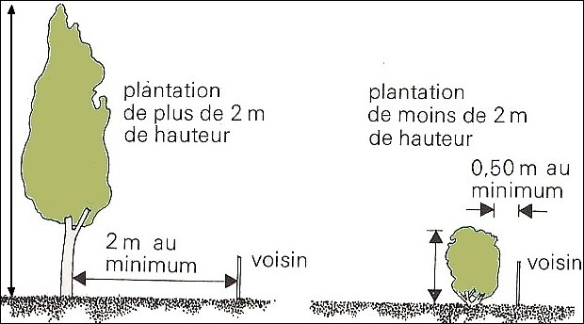

Le terrain se trouve en limite de voirie
L'article 673 du Code civil, n'est toutefois pas applicable aux fonds séparés par une voie communale affectée à la circulation générale et ayant fait l'objet d'un classement dans le domaine public par délibération du conseil municipal, rappelle le ministre de l'agriculture dans une réponse ministérielle du 15 avril 2010 (JOS Q. n°12397).
Les propriétaires sont assujettis à une servitude d'élagage en vertu de laquelle ils doivent couper les branches et racines qui avancent sur la voie publique, à l'aplomb de ladite voie.
Le maire peut, dans le cadre des pouvoirs de police qu'il détient de l'article L2212-2-2 du Code général des collectivités territoriales, imposer aux riverains des voies de procéder à l'élagage ou à l'abattage des arbres de leur propriété dès lors que ceux-ci portent atteinte à la commodité du passage.
Dans l'hypothèse où, après mise en demeure sans résultat, le maire procéderait à l'exécution forcée des travaux d'élagage destinés à mettre fin à l'avance des plantations privées sur l'emprise des voies communales afin de garantir la sûreté (sécurité routière) et la commodité du passage, les frais afférents aux opérations sont mis à la charge des propriétaires négligents, prévoit l'article L2212-2-2 du Code général des collectivités territoriales (issu de la loi du 17 mai 2011 de simplification du droit, qui a repris une proposition de loi de 2009).
En outre, le maire est compétent pour établir les servitudes de visibilité prévues à l'article L114-2 du Code de la voirie routière, qui comportent l'obligation de "supprimer les plantations gênantes" pour les propriétés riveraines des voies publiques. Toutefois, l'exécution d'office de l'élagage des plantations privées riveraines d'une voie aux frais des propriétaires défaillants n'est explicitement prévue par l'article D161-24 du Code rural que pour les chemins ruraux.

